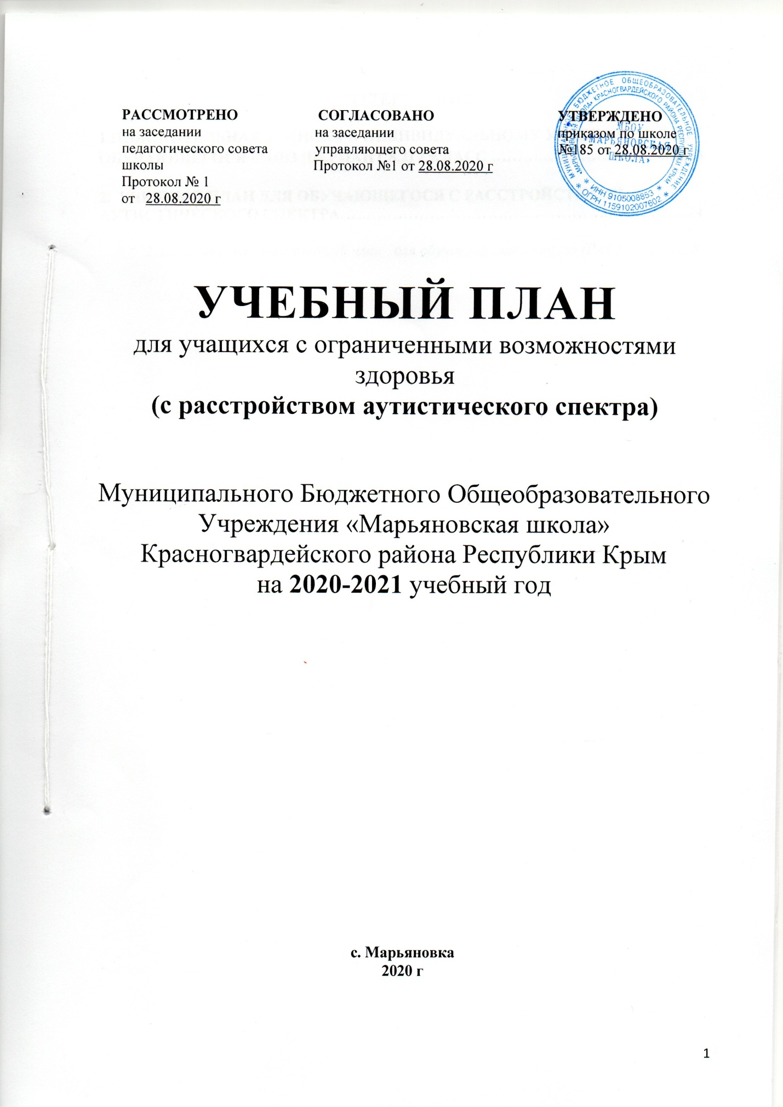
СОДЕРЖАНИЕ

1.ПОЯСНИТЕЛЬНАЯ ЗАПИСКА К ИНДИВИДУАЛЬНОМУ УЧЕБНОМУ ПЛАНУ ОБУЧАЮЩЕГОСЯ С ОВЗ (ВАРИАНТ 8.2) 2 КЛАСС …………………………………3

2. УЧЕБНЫЙ ПЛАН ДЛЯ ОБУЧАЮЩЕГОСЯ С РАССТРОЙСТВАМИ АУТИСТИЧЕСКОГО СПЕКТРА…………………………………………………………..4

2.1. Индивидуальный учебный план для обучающегося 2 класса (РАС)……………8

1.ПОЯСНИТЕЛЬНАЯ ЗАПИСКА К ИНДИВИДУАЛЬНОМУ УЧЕБНОМУ ПЛАНУ ОБУЧАЮЩЕГОСЯ С ОВЗ (ВАРИАНТ 8.2) 2 КЛАССА
Учебный план для обучающегося с расстройствами аутистического спектра (РАС, вариант 8.2.) в «МБОУ Марьяновская школа» сформирован в соответствии с нормативными правовыми актами:
1. Федеральный закон «Об образовании в Российской Федерации» от 29.12.2012 г. № 273-ФЗ;
2. Приказ Министерства образования и науки Российской Федерации «Об утверждении Порядка организации и осуществления образовательной деятельности по основным общеобразовательным программам – образовательным программам начального общего, основного общего и среднего общего образования от 30 августа 2013 г. № 1015;
3. Приказ Минобразования РФ от 10.04.2002 N 29/2065-п «Об утверждении учебных планов специальных (коррекционных) образовательных учреждений для обучающихся, воспитанников с отклонениями в развитии»;
4. «Типовое положение о специальном (коррекционном) образовательном учреждении для детей с ограниченными возможностями здоровья» от 12.03.1997 г. № 288 (в редакциях постановлений Правительства РФ от 12.03.1997 г. № 288, от 10.03.2000 г. № 212, от 23.12.2002 г. № 919, от 01.02.2005 г. № 49);
5. Приказ Министерства образования и науки Российской Федерации от 10.04.2002 г. № 29/2065-п «Об утверждении учебных планов специальных (коррекционных) образовательных учреждений для обучающихся, воспитанников с отклонениями в развитии»;
6. Приказ Министерства образования и науки Российской Федерации от 06.10.2009 г. № 373 «Об утверждении и введении в действие Федерального государственного образовательного стандарта начального общего образования» (в ред. Приказов Минобрнауки России от 26.11.2010 № 1241, от 22.09.2011 № 2357, от 18.12.2012 г. № 1060);
7.Приказ Министерства образования и науки Российской Федерации от 05.03.2004 г. № 1089 «Об утверждении федерального компонента государственных стандартов начального общего, основного общего и среднего (полного) общего образования» (в ред. Приказов Минобрнауки России от 03.06.2008 № 164, от 31.08.2009 № 320, от 19.10.2009 № 427, от 10.11.2011 № 2643, от 24.01.2012 № 39, от 31.01.2012 № 69);
8. Приказ Министерства образования и науки Российской Федерации 30.08.2010 г. № 889 «О внесении изменений в федеральный учебный план и примерные учебные планы для образовательных учреждений Российской Федерации, реализующих программы общего образования, утвержденные приказом Министерства образования и науки Российской Федерации от 09.03.2004 г. № 1312»;
9. Приказ Министерства образования и науки Российской Федерации от 26.11.2010 г. № 1241 «О внесении изменений в Федеральный государственный образовательный стандарт начального общего образования, утвержденный приказом Министерства образования и науки РФ от 6 октября 2009 г. № 373»;
10.Инструктивное письмо Министерства общего и профессионального образования Российской Федерации от 04.09.1997 г. № 48 «О специфике деятельности специальных (коррекционных) образовательных учреждений I-VIII видов»;
11.Федеральный государственный образовательный стандарт начального общего образования обучающихся с ограниченными возможностями здоровья. Утвержден Министерством образования и науки РФ (Приказ N 1598 от 19.12.2014) и зарегистрирован Минюстом РФ 3.02.2015 №3584;
12.Федеральный государственный образовательный стандарт образования обучающихся с умственной отсталостью (интеллектуальными нарушениями) Утвержден Министерством образования и науки РФ (Приказ N 1599 от 19.12.2014) и зарегистрирован Минюстом РФ 3.02.2015 №35850;
13. СанПин 2.4.2.3286-15 «Санитарно-эпидемиологические требования к условиям и организации обучения и воспитания в организациях, осуществляющих образовательную деятельность по Адаптированным основным общеобразовательным программам для обучающихся с ограниченными возможностями здоровья», постановление от 10 июля 2015 года № 26;
14. Примерная адаптированная основная общеобразовательная программа начального общего образования обучающихся с расстройствами аутистического спектра, одобрена решением федерального учебно-методического объединения по общему образованию (протокол от 22.12.2015 № 4/15).

2. УЧЕБНЫЙ ПЛАН ДЛЯ ОБУЧАЮЩЕГОСЯ С РАСТРОЙСТВАМИ АУТИСТИЧЕСКОГО СПЕКТРА
Учебный план фиксирует общий объем нагрузки, максимальный объем аудиторной нагрузки обучающихся, состав и структуру обязательных предметных областей, распределяет учебное время, отводимое на их освоение, определяет общие рамки принимаемых решений при разработке содержания образования, требований к его усвоению и организации образовательного процесса, а также выступает в качестве одного из основных механизмов его реализации.
Для обучающегося с РАС обучение в течение 5-ти лет ведётся на русском языке в начальной школе по варианту 8.2.
Сроки освоения АООП НОО обучающимся с РАС (вариант 8.2) составляют 5 лет (включая один первый дополнительный класс).
Количество учебных занятий за 5 учебных лет не может составлять более 3732 часов.
В учебном плане представлены шесть предметных областей, коррекционно-развивающая область и внеурочная деятельность. Содержание всех учебных предметов, входящих в состав каждой предметной области, имеет ярко выраженную коррекционно-развивающую направленность, заключающуюся в учете особых образовательных потребностей этой категории обучающихся. Кроме этого, с целью коррекции недостатков психического и физического развития обучающегося в структуру учебного плана входит и коррекционно-развивающая область. Учебный план состоит из двух частей — обязательной части и части, формируемой участниками образовательных отношений.
Обязательная часть учебного плана определяет состав учебных предметов обязательных предметных областей. Обязательная часть учебного плана отражает содержание образования, которое обеспечивает достижение важнейших целей современного образования обучающихся с РАС:
формирование жизненных компетенций, обеспечивающих овладение системой социальных отношений и социальное развитие обучающегося, а также его интеграцию в социальное окружение;
формирование основ духовно-нравственного развития обучающихся, приобщение их к общекультурным, национальным и этнокультурным ценностям;
формирование здорового образа жизни, элементарных правил поведения в экстремальных ситуациях.
В обязательную часть учебного плана (вид 8.2) входят предметы: Русский язык, Литературное чтение, Иностранный язык (с 3 класса), Математика, Окружающий мир, Искусство (музыка), Искусство (ИЗО), Технология (Труд), Физическая культура, Основы религиозных культур и светской этики (4 класс).
Учебный предмет «Математика» направлен на формирование элементарных математических представлений, основанных на выделении свойств предметов, сравнении предметов по отдельным свойствам (например, размеру, форме, цвету), сравнении предметных совокупностей, установлении положения предмета в пространстве.
Уроки музыки, технологии и рисования, с одной стороны, обладают высоким коррекционно-развивающим потенциалом, с другой ― оказывают значительное влияние на формирование мотивационной сферы обучающихся, положительное отношение не только к отдельным видам деятельности, но и ко всей учебной деятельности в целом.
Реализация АООП в части трудового обучения осуществляется с учетом индивидуальных особенностей психофизического развития, здоровья, возможностей, а также интересов учащихся.
Часть базисного учебного плана, формируемая участниками образовательных отношений, обеспечивает реализацию особых (специфических) образовательных потребностей, характерных для данной группы обучающихся, а также индивидуальных потребностей каждого обучающегося. Время, отводимое на данную часть внутри максимально допустимой недельной нагрузки обучающихся может быть использовано на увеличение учебных часов, отводимых на изучение отдельных учебных предметов обязательной части; на введение учебных курсов, обеспечивающих особые образовательные потребности и различные интересы обучающихся, в том числе этнокультурные.
Содержание коррекционно-развивающей области учебного плана представлено коррекционными занятиями (психокоррекционными). Всего на коррекционно-развивающую область отводится 2 часа в неделю.
Коррекционно-развивающая область является обязательной частью внеурочной деятельности, поддерживающей процесс освоения содержания АООП начального общего образования обучающихся с РАС.
Часы коррекционно-развивающей области представлены обязательными коррекционными курсами: «Формирование коммуникативного поведения», «Социально-бытовая ориентировка», а также на основании рекомендаций ПМПК логопедическими и психологическими занятиями. Коррекционно-развивающие занятия проводятся в течение во внеурочное время по расписанию. На индивидуальные коррекционные занятия отводится 15-20 мин.
Часы коррекционно-развивающей области представлены индивидуальными коррекционно-развивающими занятиями, направленными на коррекцию недостатков психофизического развития, обучающегося и восполнение пробелов в знаниях. Количество часов в неделю указывается на одного учащегося. В ходе психокоррекционных занятий применяются разные формы взаимодействия с обучающимся, направленные на преодоление или ослабление проблем в психическом и личностном развитии, гармонизацию личности и межличностных отношений. Основные направления работы связаны с развитием эмоционально-личностной и познавательной сферы обучающегося и направлены на:
- -гармонизацию психоэмоционального состояния;
- -формирование осознанного и позитивного отношения к своему «Я»;
- -повышение уверенности в себе, развитие самостоятельности;
- -развитие коммуникативной сферы;
- -формирование навыков самоконтроля;
- -развитие способности к эмпатии, сопереживанию;
- -формирование продуктивных видов взаимодействия с окружающими (в семье, классе),
- повышение социального статуса ребенка в коллективе, формирование и развитие навыков социального поведения).
- -формирование учебной мотивации, активизация сенсорно-перцептивной, мнемической и мыслительной деятельности.
Выбор коррекционных индивидуальных занятий, их количественное соотношение осуществляется исходя из психофизических особенностей, обучающихся с РАС на основании рекомендаций психолого-медико-педагогической комиссии и индивидуальной программы реабилитации ребенка. Время, отведенное на реализацию коррекционно-развивающей области, не учитывается при определении максимально допустимой недельной нагрузки, но учитывается при определении объемов финансирования Чередование учебной и внеурочной деятельности в рамках реализации АООП НОО определяет образовательная организация.
Время, отведённое на внеурочную деятельность, не учитывается при определении максимально допустимой недельной нагрузки обучающихся, но учитывается при определении объёмов финансирования, направляемых на реализацию АООП.
Продолжительность учебных занятий не превышает 40 минут. Продолжительность учебных занятий в дополнительных первых классах составляет 35 минут.
Продолжительность учебной недели в течение всех лет обучения – 5 дней. Пятидневная рабочая неделя устанавливается в целях сохранения и укрепления здоровья обучающихся. Обучение проходит в одну смену. Продолжительность учебного года на первой ступени общего образования составляет 34 недели, в подготовительном и 1-м классе — 33 недели.
Продолжительность каникул в течение учебного года составляет не менее 30 календарных дней, летом — не менее 8 недель.
Обязательные предметные области учебного плана и учебные предметы АООП НОО (вариант 8.1 и 8.2) соответствуют ФГОС НОО.
При разработке учебного плана было учтено следующее требование ФГОС: «Образовательная программа начального общего образования содержит обязательную часть и часть, формируемую участниками образовательного процесса. Обязательная часть основной образовательной программы начального общего образования составляет 80 %, а часть, формируемая участниками образовательного процесса, – 20 % от общего объема основной образовательной программы начального общего образования».
Учебный план определяет:
- структуру обязательных предметных областей Русский язык и литературное чтение, Иностранный язык, Математика и информатика, Обществознание и естествознание (окружающий мир), Основы религиозных культур и светской этики, Искусство, Технология, Физическая культура;
- перечень направлений внеурочной деятельности по классам (годам) обучения;
- учебное время, отводимое на изучение предметов по классам (годам) обучения;
- общий объём нагрузки и максимальный объём аудиторной нагрузки обучающихся.
Количество часов, отводимых на изучение учебных предметов «Русский язык», «Литературное чтение», могут корректироваться в рамках предметной области «Филология» с учётом психофизических особенностей обучающихся с РАС.
Внеурочная деятельность является организационным механизмом реализации АООП НОО обучающихся с РАС.
Внеурочная деятельность ориентирована на создание условий для творческой самореализации обучающихся с РАС в комфортной развивающей среде.
Внеурочная деятельность организуется по направлениям развития личности (коррекционно-развивающее, спортивно-оздоровительное, духовно-нравственное, социальное, общеинтеллектуальное, общекультурное) в таких формах как экскурсии, кружки, «веселые старты», олимпиады, соревнования, походы, проекты и т.д.
Коррекционно-развивающая область является обязательной частью внеурочной деятельности, поддерживающей процесс освоения содержания АООП начального общего образования обучающихся с РАС.
Время, отводимое на внеурочную деятельность, на уровне начального общего обучения составляет − 1680 часов, из них не менее 850 ч. приходится на коррекционно-развивающее направление.
Часы внеурочной деятельности реализованы как в течение учебной недели, так и в период каникул, в выходные и праздничные дни.
Часы, отведенные на внеурочную деятельность, использованы для реализации образовательных проектов, экскурсий, походов, соревнований, посещений театров, музеев.

2.1. Индивидуальный учебный план (Вариант 8.2)
для обучающегося 2 класса

Предметные области | Учебные предметы | Количество часов в неделю |  | Всего
Предметные области | Учебные предметы | Аудиторная нагрузка | Самостоятельная работа | Всего
Обязательная часть
Филология | Русский язык | 1 | 4 | 5
Филология | Литературное чтение | 1 | 3 | 4
Филология | Иностранный язык | - | - | -
Математика и информатика | Математика | 1 | 3 | 4
Обществознание и естествознание | Окружающий мир | 1 | 1 | 2
Искусство | Музыка | 1 | - | 1
Искусство | Изобразительное искусство | 1 | - | 1
Технология | Технология | 1 | - | 1
Физическая культура | Физическая культура | 1 | 2 | 3
Итого |  | 8 | 13 | 21
Часть, формируемая участниками образовательного процесса | - | - | - | -
Максимально допустимая недельная нагрузка (при 5-дневной учебной неделе) |  | 8 | 13 | 21
Внеурочная деятельность (включая коррекционно-развивающую работу) | Коррекционно-развивающая работа | 2 | - | 2
 | Спортивно-оздоровительное «Азбука здоровья» | - | 1 | 1
 | Общекультурное «Творческая мастерская» | - | 1 | 1

